A20. ИНТЕРПРЕТИРОВАНИЕ РЕЗУЛЬТАТОВ НАУЧНЫХ ИССЛЕДОВАНИЙ, ПРЕДСТАВЛЕННЫХ В ГРАФИЧЕСКОЙ ФОРМЕ
1. Изучите график зависимости температуры тела больного малярией от продолжительности болезни (по оси х отложена продолжительность болезни (в сутках), а по оси у — температура тела больного (в °С)).
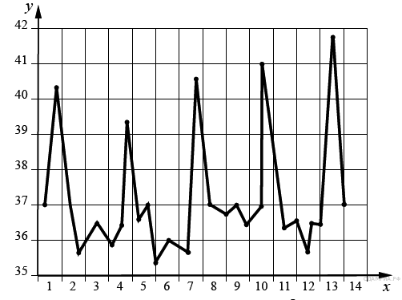
Какое из нижеприведённых описаний кривой наиболее точно отражает данную зависимость для 13-го дня болезни?
1) резко падает, а затем медленно растёт
2) резко растёт, достигая пика, а потом плавно падает
3) медленно растёт, а потом медленно снижается
4) резко растёт, достигая пика, а потом также резко падает

2. Изучите график зависимости температуры тела больного малярией от продолжительности болезни (по оси х отложена продолжительность болезни (в сутках), а по оси у — температура тела больного (в °С)).
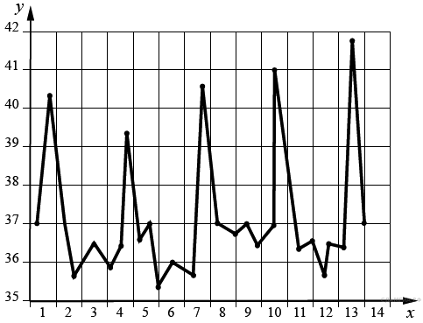
Какое из нижеприведённых описаний кривой наиболее точно отражает данную зависимость для 5-го дня болезни?
1) медленно падает, а потом снижение становится резким
2) резко падает, достигая минимума, а потом плавно растёт
3) резко растёт, достигая пика, а потом также резко падает
4) резко падает, а затем немного растёт, после чего резко падает

3. . Изучите график зависимости температуры тела больного малярией от продолжительности болезни (по оси x отложена продолжительность болезни (в сутках), а по оси y — температура тела больного (в °С)).
В течение каких суток у больного наблюдается наибольшее колебание значений температуры тела?
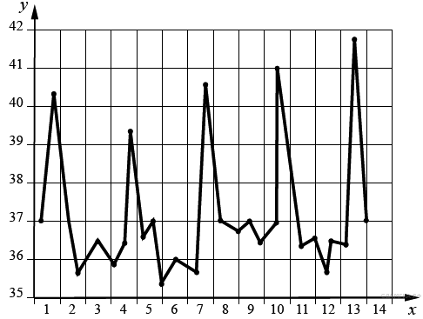
1) первых
2) третьих
3) седьмых
4) одиннадцатых

4. Изучите график зависимости использования организмом человека энергии гликогена от продолжительности физический нагрузки (по оси x отложена продолжительность физической нагрузки (в мин.), а по оси y — количество использованного гликогена (в %)).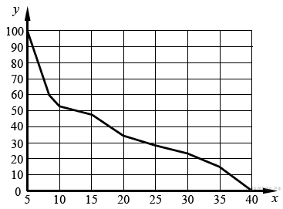
Какое из нижеприведённых описаний кривой наиболее точно отражает данную зависимость в интервале 10–15 мин.?
1) резко нарастает, а затем снижение происходит плавно
2) резко снижается, а затем снижение происходит плавно
3) плавно снижается
4) не изменяется
5. . Изучите график зависимости скорости химической реакции в живом организме от температуры (по оси x отложена температура организма (в °С), а по оси y — относительная скорость химической реакции (в усл. ед.)).
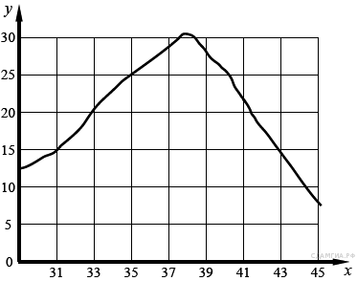
Какое из приведённых ниже описаний скорости химической реакции наиболее точно отражает данную зависимость? Скорость химической реакции в живом организме
1) медленно растёт, достигая своего максимального значения, после чего плавно опускается
2) на всём протяжении медленно растёт
3) плавно колеблется около средних показателей
4) резко снижается, достигая своего минимального показателя, после чего резко растёт

6. Изучите график зависимости объёма запомненной информации (в %) от времени (по оси x отложено время (в часах), а по оси y — количество запомненной информации (в %)).
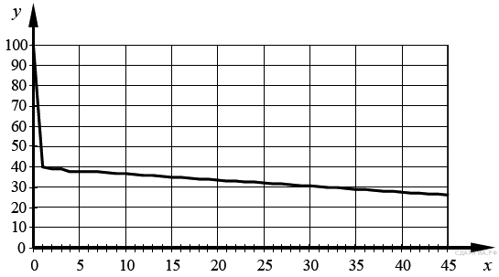Через сколько часов объём запомненной информации составит 30%?
1) 20 ч.
2) 25 ч.
3) 30 ч.
4) 35 ч.

7. Изучите график, отражающий зависимость изменения температуры кожных покровов человека от продолжительности контакта с холодным металлическим предметом, температура которого составляет 12 °С (по оси y отложена температура кожного покрова человека (в °С), а по оси x — продолжительность контакта с холодным предметом (в с)).
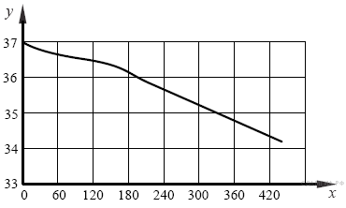
Через сколько секунд после начала контакта температура участка кожи в подмышечной впадине будет равна 36,4 °С?
1) 30 с
2) 60 с
3) 90 с
4) 150 с

8. Изучите график зависимости запомнившейся информации от времени (по оси х отложено время (в ч), а по оси у — количество запомнившейся информации (в %)).
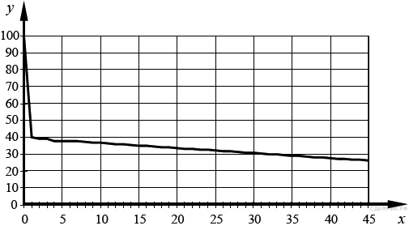
Сколько информации человек будет помнить через 30 ч?
1) 40%
2) 35%
3) 30%
4) 25%

